*Учитель-дефектолог* ***Старинчик Т.В.***

Консультация-практикум для родителей

**«Использование коррекционно-развивающих упражнений на уроках математики или Математика-это интересно»**

**Цель:** Показать родителям, как сделать изучение математики увлекательным и доступным для детей, используя игровые методы и повседневные ситуации.

**I. Введение: Почему математика кажется сложной?**

-Сегодня обсудим с вами, почему многие дети считают математику скучной или трудной:

* Абстрактные понятия (цифры, символы)
* Страх ошибок
* Непонимание, зачем это нужно в жизни

**Вывод:** Математика должна быть **понятной, наглядной и применимой в жизни**.

**II. Приемы, которые помогут ребенку полюбить математику:**

**🔹 1. Математика в быту (игровая форма)**

* **Примеры заданий:**
  + *«Помоги мне накрыть на стол: сколько нужно тарелок, если к нам придут 5 гостей?»*
  + *«Давай разделим яблоки поровну: сколько достанется каждому?»*
  + *«Сколько ступенек на лестнице? Давай посчитаем!»*

**Польза:** Ребенок видит **практическое применение** чисел.

**🔹 2. Игры и головоломки**

* Настольные игры: *«Монополия» (счет денег), «Уно» (соотвествие чисел и цветов), шашки/шахматы (логика).*
* Онлайн-тренажеры: *Matific, LogicLike, «Учи.ру»* – интерактивные задания.
* Судоку, танграм, кубик Рубика – развивают логику.

**🔹 3. Визуализация и предметный счет**

* Используем **кубики, счетные палочки, LEGO** для объяснения сложения/вычитания.
* Рисуем **схемы задач**, чтобы ребенок видел условие.

**🔹 4. Стихи, песни, мнемоника**

* *«5 + 5 = 10, столько пальцев у всех!»*
* Рифмовки для таблицы умножения:  
  *«Шесть на шесть – тридцать шесть, в шоколаде сахар есть!»*

**🔹 5. Поощрение и отсутствие страха ошибок**

* Не говорим: *«Ты неправильно решил!»*
* Говорим: *«Давай разберемся, как сделать верно!»*
* Хвалим за усилия, а не только за результат.

**III. Практическая часть (игры с родителями)**

Родители пробуют приемы на себе:

1. «Магазин» – считаем «покупки» (игрушечные деньги).
2. «Строим дом» – сколько кубиков нужно для стены?
3. «Головоломка» – собираем фигуру из геометрических форм.

**IV. Заключение:**

Главные советы родителям:

✅ Не превращайте математику в «обязаловку» – пусть будет игра!  
✅ Связывайте числа с реальной жизнью – так понятнее.  
✅ Поддерживайте интерес – хвалите даже за маленькие успехи.

«Математика – это не страшно, это интересно!»

**Раздаточные материалы:**

* Список полезных игр и приложений.
* Примеры задач для домашнего использования.

**Вопросы от родителей?**

ДОПОЛНИТЕЛЬНЫЙ МАТЕРИАЛ

* Как научить ребенка математике?

**Вместо транспортира**

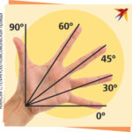

**Правило бабочки**

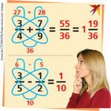

Говоря научным языком, это визуализация алгоритма, которая поможет научить ребенка складывать и вычитать простые дроби в математике. Рисуем «крылья» бабочки — объединяем числители и знаменатели дробей. Умножаем их крест-накрест и пишем получившиеся значения в «усиках» бабочки. Теперь складываем или вычитаем их — в зависимости от того, что нужно сделать в задании. Получившийся результат — это и есть итоговый числитель.

Теперь нужно разобраться с нижней частью дроби. Для этого рисуем «хвостик» бабочки — умножаем нижние части дробей друг на друга. Это и будет знаменатель *(см. рисунок).*

**• Как быстро выучить таблицу умножения?**

**Умножаем с помощью ладошек**

Обычно дети неплохо справляются с умножением маленьких чисел. А вот все, что больше 6х7, вызывает вопросы. Сколько будет 7х8? А 6х9? Если ребенок еще не выучил толком таблицу умножения, помогут собственные ладошки.

Представим, что две ладони — это два числа, которые надо умножить друг на друга. Запоминаем правила: один загнутый палец — это число 6, два загнутых пальца — число 7, три загнутых пальца — это 8, а четыре загнутых пальца — это 9. То есть если надо умножить семь на восемь, то на одной ладони загибаем два пальца *(см. рисунок)*, а на другой — три.

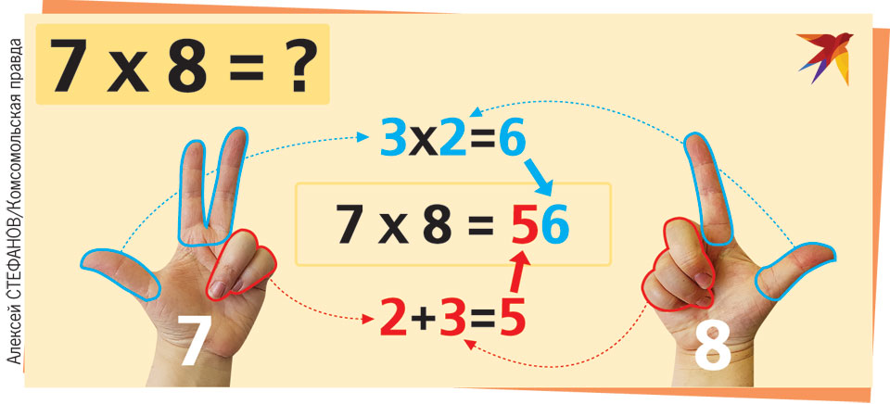

Теперь считаем, сколько всего пальцев согнуто, это будут десятки в ответе. В нашем примере загнуто 5 пальцев, это будет 50. Затем умножаем число незагнутых пальцев на одной ладони и на другой — это будут единицы. В нашем примере надо умножить 2 на 3, это будет шесть. Совмещаем десятки и единицы — получается 56.

Увы, со всем, что меньше 6х8, это правило не работает.

**Умножение на 9**

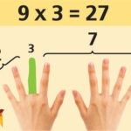

Умножать на 9 при помощи пальцев проще всего. Для этого надо мысленно (ну или фломастером) пронумеровать пальцы на обеих руках от 1 до 10. Затем загибаем палец под тем числом, на которое надо умножить 9. То есть если в примере 9х3, загибаем третий (средний) палец левой руки. Затем смотрим, сколько пальцев осталось прямыми до загнутого (это будут десятки) и после него (это будут единицы). В нашем примере будет 2 пальца до загнутого безымянного и 7 после — то есть 27*(см. рисунок).*

**Список полезных игр и приемов для младших школьников по математике**

***1. Игры на счет и арифметику***

* «Магазин» – ребенок играет роль продавца, считает «деньги» (игрушечные или нарисованные), дает сдачу.
* «Математическое лото» – карточки с числами и примерами, которые нужно сопоставить.
* «Счет на скорость» – кто быстрее решит 5–10 примеров на +, −, ×, ÷.
* «Лего-математика» – сборка моделей по условиям (например, «Возьми 3 красных и 5 синих деталей, сколько всего?»).

***2. Игры на логику и пространственное мышление***

* Танграм – составление фигур из геометрических частей.
* Судоку для детей (упрощенные варианты 4×4).
* «Найди лишнее» – из ряда чисел, фигур или примеров.
* Шахматы и шашки – развивают стратегическое мышление.

***3. Подвижные и групповые игры***

* «Математический прыжок» – на полу числа, ведущий называет пример (например, 3+2), ребенок прыгает на 5.
* «Квест с числами» – решение примеров дает подсказку для следующего задания.

***4. Приложения и онлайн-игры***

* «Математика для детей» (Roowoo) – красочные задачки.
* «Prodigy Math Game» – RPG с математическими боями.
* «Quick Brain» – тренировка счета на скорость.

**Примеры задач для домашнего использования**

***1. Задачи на сложение и вычитание (1–2 класс)***

* У Маши 5 яблок, а у Пети на 3 больше. Сколько яблок у Пети?
* В корзине было 10 шаров, 4 улетели. Сколько осталось?
* **Задача с подвохом**: На дереве сидели 6 птиц. 2 улетели. Сколько птиц осталось? (Ответ: 6, если улетели, но не ушли с дерева.)

***2. Умножение и деление (2–3 класс)***

* В каждой коробке 6 карандашей. Сколько в 4 коробках?
* 18 конфет раздали 3 детям поровну. Сколько получил каждый?
* **Логическая**: Если 2 яблока стоят 10 рублей, сколько стоят 5 таких яблок?

***3. Геометрические задания***

* Найди в комнате 3 предмета круглой формы.
* Нарисуй квадрат со стороной 4 см. Чему равен периметр?

***4. Нестандартные задачи***

* «Сколько лет?»: Папе 30 лет, он старше сына в 5 раз. Сколько лет сыну?
* «Волшебные числа»: Какое число прибавить к 7, чтобы получить 15?

Эти игры и задачи помогут сделать математику интересной и понятной.